Algemene Gegevens

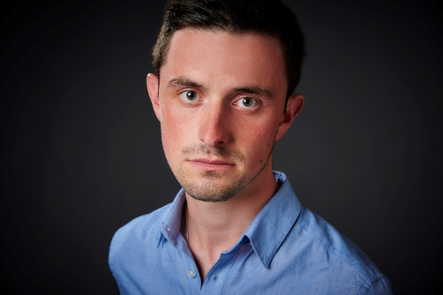

Naam Servaas Petrov
Geboortedatum 05 Augustus 1993
Geslacht Man
Beroep / Studie Afgestudeerd (Master Acteren 2015) Conservatorium Antwerpen
SLO Drama (2017)
Afkomst België
Etniciteit Westers (blank)
Moedertaal Nederlands
Gesproken Talen Nederlands, Engels, Frans, Duits
Eigen vervoer Ja
Autorijbewijs Ja

Contactgegevens
Verblijfsadres
Straat + Nr. Markgravelei 104
Postcode 2018
Stad Antwerpen
Provincie Antwerpen
Gsm 0494076594

Domicilie
Straat + Nr. Heiendestraat 29
Postcode 9160
Gemeente Lokeren
Provincie Oost-Vlaanderen
Land België
Telefoon Nr. +3293482691
Mobiel Nr. +32494076594
E-mailadres servaaspetrov@hotmail.com

Bankgegevens
IBAN BE76 7370 3376 1295
BIC KREDBEBB

Uiterlijke Kenmerken
Haarkleur Zwart
Haar mag geknipt Ja
Oogkleur Groen/bruin
Lengte 172,5 cm
Gewicht 54 kg
Schoenmaat 42
Confectiemaat Heren XS = 46

Ervaring

Acteur:
Theater:

- Le Square (2015 conservatorium Antwerpen)
- De vrouw van de Zee (2015 Monty/STAN)
- Het Zuidelijk Toneel 2015-2016
- Romeo en Julia (2015)
- Macbeth (2016)
- Een maand op het land (DE Studio 2016)
- L’Etranger (arenbergschouwburg 2016)
- De put zonder echo (despooiberg 8+ 2016-2017)
- Absurde helden (Hetpaleis 2017)

TV en film:

- Kortfilm Jan Van Dyck
- Flanders Fields Museum (video fragment)
- Brussel (gastrol 2016)
- De zaak Menten (gastrol 2016)
- VTMKZOOM (Sinterklaasnieuws 2016)

